Бекітемін:
Оқу ісі жөніндегі орынбасары: ____________________

Бөлім: | Арық құбылыстары
Педагогтың аты-жөні:
Күні: | «_» ________ 20_ ж.
Сынып: 8 | Қатысушылар саны: | Қатыспағандар саны:
Сабақтың тақырыбы: | Көз - оптикалық жүйе, көздiң көру кемшіліктері және оларды түзету әдiстері
Оқу бағдарламасына сәйкес оқыту мақсаттары: | 8.5.1.15 – көздің алыстан көргіштігі мен жақыннан көргіштігін түзетуді сипаттау
Сабақтың мақсаты (SMART): | - көздің оптикалық жүйе ретіндегі құрылысын сипаттайды  - аккомодация және жақсы көру қашықтығы ұғымдарын түсіндіреді  - жақыннан және алыстан көргіштікті түзетуді сипаттайды  - көз гигиенасы ережелерін физикалық тұрғыдан негіздейді
Құндылықтарға баулу: | «Адал азамат» бағдарламасы бойынша: Бірлік және ынтымақ.  «Бірлік бар жерде – тірлік бар» (халық мақалы).  Құндылық топтық жұмыстағы жауапкершілік пен өзара құрмет арқылы жүзеге асады.
Сабақтың барысы:
Сабақтың кезеңі / уақыты | Педагогтың әрекеті | Оқушының әрекеті | Бағалау (дескрипторлар) | Ресурстар
Сабақтың басы  6 минут  Ұйымдастыру, қызығушылықты ояту, мақсат қою | Ұйымдастыру кезеңі. Сәлемдесу, түгендеу, бағалау парағын тарату.  Білімді өзектендіру: «Қар кесегі». Бірінші оқушы «№ 11 зертханалық жұмыс. «Жұқа линзаның фокустық қашықтығын және оптикалық күшін анықтау»» тақырыбынан бір ұғымды айтады, келесісі оны қайталап, жаңасын қосады.  Құндылыққа баулу: «Бірлік бар жерде – тірлік бар» (халық мақалы).  Проблемалық жағдаят: Неліктен жақыннан көргіш адам шашыратқыш, ал алыстан көргіш адам жинағыш линзалы көзілдірік киеді?  Оқушылардың болжамдары тыңдалып, сабақтың тақырыбы мен мақсаты бірге анықталады. | Ұғымдарды тізбектей қайталап, жаңасын қосады.  Болжам айтып, тақырып пен мақсатты анықтауға қатысады. | Қалыптастырушы бағалау: ауызша кері байланыс, «Бас бармақ» әдісі. | Презентация  Бағалау парағы
Сабақтың ортасы  12 минут  Жаңа білімді меңгеру | Жаңа білімді меңгеру: «5W1H» сұрақтары. Мұғалім түсіндіру барысында «Не? Кім? Қашан? Қайда? Неге? Қалай?» сұрақтарын қояды, оқушылар жауаптарын кестеге жинайды.  - Көздің оптикалық жүйесі: қасаң қабық, көз бұршағы (линза), шыны тәрізді дене; кескін торламада түзіледі (нақты, кішірейген, төңкерілген).  - Аккомодация – көз бұршағының қисықтығын өзгертіп, әртүрлі қашықтықты анық көру; жақсы көру қашықтығы ≈ 25 см.  - Жақыннан көргіштік (миопия) – кескін торламаның алдында; шашыратқыш линзамен түзетіледі.  - Алыстан көргіштік (гиперметропия) – кескін торламаның артында; жинағыш линзамен түзетіледі.  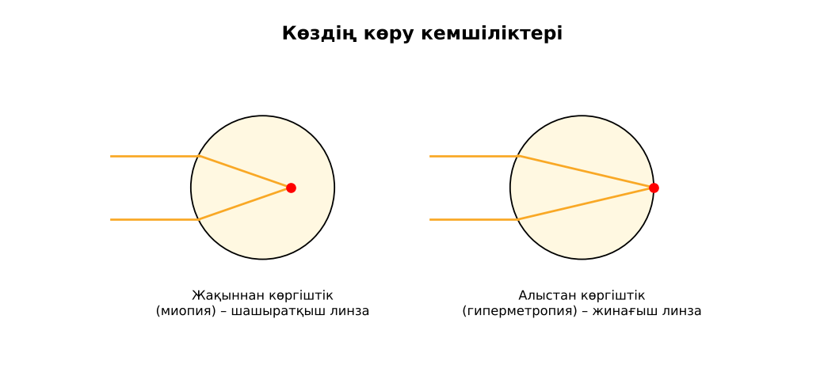  Сурет. Көздің көру кемшіліктері | 5W1H кестесін толтырады, сұрақтарға жауап береді. | Дескриптор:  - көздің оптикалық жүйе ретіндегі құрылысын сипаттайды;  - топта/жұпта белсенді жұмыс істейді.  2 балл | Физика 8-сынып оқулығы  Презентация
Сабақтың ортасы  7 минут  Бекіту, жаттығу | «Эстафета». Әр қатарға бір тапсырма беріледі, қатардағы оқушылар кезекпен шешімді жалғастырады; бірінші дұрыс аяқтаған қатар жеңеді.  Тапсырма: «20-20-20» ережесін (әр 20 минутта 20 секунд 6 м қашықтыққа қарау) орындап, неліктен пайдалы екенін аккомодациямен түсіндіріңдер. | Тапсырманы орындап, шешімін талқылайды. | Дескриптор:  - тапсырманың шешімін қадамдап, дұрыс рәсімдейді.  1 балл | Жұмыс дәптері  Тапсырма карточкасы
Сергіту сәті  2 минут | «Молекулалар». Оқушылар қатты дене, сұйық, газ молекулаларының қозғалысын қимылмен көрсетеді. | Қимыл арқылы орындайды. | – | –
Сабақтың ортасы  11 минут  Деңгейлік тапсырмалар (жеке жұмыс) | Саралау «Таңдау» арқылы: оқушылар деңгейін өздері таңдайды; А деңгейін орындаған оқушы В деңгейіне өтеді.  А деңгейі (білу, түсіну) – жасыл карта.  Көздің қай бөлігі линза қызметін атқарады?  В деңгейі (қолдану) – сары карта.  Көзілдірігі −2 дптр адамның көзінде қандай кемшілік бар? Фокус аралығы қандай?  С деңгейі (талдау, жинақтау) – қызыл карта.  Смартфонды ұзақ жақыннан қарау неге миопияға әкелуі мүмкін? Аккомодация тұрғысынан түсіндіріп, 3 ұсыныс жаса.  ЕББҚ оқушыларына: жұп-тьютор (күшті оқушымен бірге жұмыс); терминдер сөздігі (қазақша – орысша) және сызбалар. | Деңгейін таңдап, тапсырманы жеке орындайды.  Жауап кілтімен өзін-өзі тексереді. | Дескриптор:  А: аккомодация және жақсы көру қашықтығы ұғымдарын түсіндіреді – 2 балл  В: жақыннан және алыстан көргіштікті түзетуді сипаттайды – 3 балл  С: көз гигиенасы ережелерін физикалық тұрғыдан негіздейді – 4 балл | Деңгейлік карточкалар (А – жасыл, В – сары, С – қызыл)  Жауап кілті
Сабақтың соңы  7 минут  Бекіту, рефлексия, үй тапсырмасы | Бекіту: Google Forms онлайн-викторинасы (мұғалім алдын ала дайындайды). Сұрақ үлгілері:  - Кескін қай жерде түзіледі? (торламада)  - Миопияда қандай линза? (шашыратқыш)  - Жақсы көру қашықтығы? (25 см)  Google Forms: https://forms.google.com/  Құрылғы жетіспесе – қағаз нұсқасы.  Рефлексия: «PMI» (Плюс – Минус – Қызықты) – сабақтың жақсы жағы, жетілдіретін тұсы және қызықты сәті.  Үй тапсырмасы (сараланған):  - А: §42; 3 сұрақ.  - В: Отбасы мүшелерінің көзілдірік рецептін талдау.  - С: Лазерлік көз түзету туралы хабарлама. | Викторинаға жауап береді.  Бағалау парағындағы балын қосып, өзін-өзі бағалайды.  Рефлексия жасайды, үй тапсырмасының деңгейін таңдайды. | Дескриптор:  - викторина сұрақтарының кемінде 80%-ына дұрыс жауап береді – 3 балл  Шкала (10 балл): 9–10 «Өте жақсы», 7–8 «Жақсы», 5–6 «Қанағаттанарлық», 0–4 «Қолдау қажет» | Google Forms (QR-код)  Рефлексия материалдары  Kundelik.kz – үй тапсырмасы
Саралау, ЕББҚ қолдау, бағалау және қауіпсіздік
Саралау | ЕББҚ оқушыларына қолдау | Бағалау | Денсаулық және қауіпсіздік
Тапсырма арқылы: А, В, С деңгейлік карталар.  Таңдау арқылы: оқушы деңгейін өзі таңдайды.  Қолдау арқылы: «5W1H» сұрақтары, жұп-тьютор.  Қабілетті оқушыларға: С деңгейі, PhET/қосымша зерттеу. | Оқу қиындығы: жұп-тьютор (күшті оқушымен бірге жұмыс).  Көру/есту қабілеті: белсенді рөл беру (уақыт сақшысы, материал таратушы).  Зейін тапшылығы: белсенді рөл беру (уақыт сақшысы, материал таратушы). | Бағалау парағы (10 балл), дескрипторлар, өзін-өзі және өзара бағалау, онлайн-викторина, рефлексия. | Сергіту сәті, көзге арналған үзіліс, интерактивті тақтамен жұмыс уақытын шектеу, сыныпты желдету.
Деңгейлік тапсырмалардың жауап кілті
Деңгей | Дұрыс жауап
А | Көз бұршағы (хрусталик).
В | Жақыннан көргіштік; F = −0,5 м (шашыратқыш).
С | Бұлшықеттер ұзақ кернеуде – аккомодация спазмы; үзіліс, 30 см қашықтық, жарықтандыру.
Сандық ресурстар (QR-кодтар)
Google Forms – викторина  https://forms.google.com/   | Bilimland – видеосабақ  https://bilimland.kz/   | OPIQ – цифрлық оқулық  https://www.opiq.kz/  

